**صورة تحتوي على نص, أدوات المطبخ

تم إنشاء الوصف تلقائياً**

أوراق العمل

تقنية رقمية3

ثانوية أبو عريش الأولى

معلم المادة : علي معشي

اســــــم الطالب : ......................................................................

رقـــــــــــم الشعبة : ......................................................................

**توزيع الدرجات لمقرر تقنية رقمية 3**

**صورة تحتوي على منضدة

تم إنشاء الوصف تلقائياً**

**استمارة متابعة أوراق العمل الطالب**

|  |  |  |  |
| --- | --- | --- | --- |
| **الجزء** | **الدرجة** | | **توقيع المعلم** |
| **الأول** | |  | | --- | | **1** | | |  | | --- | | **½** | |  |
| **الثاني** | |  | | --- | | **1** | | |  | | --- | | **½** | |  |
| **الثالث** | |  | | --- | | **1** | | |  | | --- | | **½** | |  |
| **الرابع** | |  | | --- | | **1** | | |  | | --- | | **½** | |  |
| **الخامس** | |  | | --- | | **1** | | |  | | --- | | **½** | |  |
| **السادس** | |  | | --- | | **1** | | |  | | --- | | **½** | |  |
| **السابع** | |  | | --- | | **1** | | |  | | --- | | **½** | |  |
| **الثامن** | |  | | --- | | **1** | | |  | | --- | | **½** | |  |
| **التاسع** | |  | | --- | | **1** | | |  | | --- | | **½** | |  |
| **العاشر** | |  | | --- | | **1** | | |  | | --- | | **½** | |  |

**الملف هذا لا يغني عن الكتاب المدرسي**

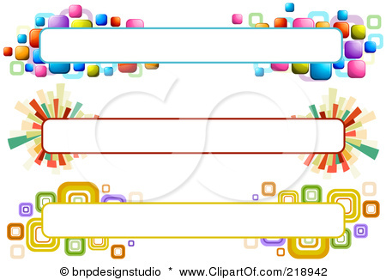

**الوحدة الأولى: تخطيط المشروعات**

**صورة تحتوي على نص, قصاصة فنية

تم إنشاء الوصف تلقائياً**

**الدرس الأول : أساسيات تخطيط المشروع**

ما المشروع؟  
…………………………………………………………………………………………………………………………………………………..……………………………………….……

ما إدارة المشروع؟  
**هي العملية التي تتضمن مراحل** ………………**و** ………………**و** ………………**و** ………………**و** ………………**وذلك لتحقيق** ………………**محددة في** ………………**محدد لإنجاز عمل ما.**

ما المقصود بتخطيط المشروع؟  
**يقصد به كيفية** ………………**مشروع في إطار** ………………**بمراحل** ………………**وموارد** ………………

مثلث إدارة المشروع

لماذا يعد تخطيط المشروع مهما جدا في كل مرحلة من مراحل المشروع

جودة   
المشروع

**لأنه يحدد** .………………………………**، مثل النطاق والوقت والتكلفة  
كما يمكن مديري المشروعات من تحويل الفكرة غير الملموسة إلى** .………………………………**.**

خطة المشروع   
**هي** .……………………………… .……………………………… .……………………………… .………………………………

3. تحديد ……………………المشروع:

تحديد المخاطر المحتملة التي قد تحدث أثناء إنشاء المشروع ووضع إستراتيجيات للتغلب عليها أو للتخفيف منها.

4. تحديد ……………………و……………………المشروع

من خلال تحديد أعضاء الفريق المشاركين في المشروع وأدوارهم ومسؤولياتهم.

2. تطوير ……………………المشروع

من خلال إنشاء خطة مشروع مفصلة تحدد المهام والموارد والجداول الزمنية اللازمة لإكمال المشروع.

6 ……………………المشروع و…………………… فيه

من خلال تتبع سير المشروع، وتحديد المشكلات التي تطرأ، واتخاذ الإجراءات التصحيحية حسب الضرورة.

1. تحديد ……………………المشروع

من خلال تحديد أهداف المشروع والنتائج المرجوة وأصحاب المصلحة المعنيين.

5 تحديد ……………………المشروع

بتحديد نقاط معينة في المشروع يمكن من خلالها قياس التقدم الذي تم إنجازه وتقييمه.



عناصر

تخطيط المشروع

✓🗶

|  |  |  |
| --- | --- | --- |
| **1** | **مثلث إدارة المشروع النطاق و الزمن و التكلفة** |  |
| **2** | **يقصد بتخطيط المشروع كيفية إتمام مشروع في إطار زمني محدد بمراحل محددة وموارد معينة** |  |
| **3** | **المشروع هو سلسلة من الأنشطة أو المهام الواجب إنجازها خلال إطار زمني محدد وضمن ميزانية محددة للتوصل إلى منتج أو خدمة.** |  |



فوائد تخطيط المشروع

مراحل دورة حياة الخطة المشروع:





|  |  |  |  |  |  |
| --- | --- | --- | --- | --- | --- |
| **1** | **عنصر من عناصر تخطيط المشروع من خلاله نحدد أهداف المشروع والنتائج المرجوة وأصحاب المصلحة المعنيين.** | | | | |
| **أ** | **تحديد نطاق المشروع** | **ب** | **تطوير خطة المشروع** | **ج** | **تحديد معالم المشروع** |
| **2** | **عنصر من عناصر تخطيط المشروع من خلاله يتم إنشاء خطة مشروع مفصلة تحدد المهام والموارد والجداول الزمنية اللازمة لإكمال المشروع.** | | | | |
| **أ** | **تحديد نطاق المشروع** | **ب** | **تطوير خطة المشروع** | **ج** | **تحديد معالم المشروع** |
| **3** | **عنصر من عناصر تخطيط المشروع من خلاله نحدد نقاط معينة في المشروع يمكن من خلالها قياس التقدم الذي تم إنجازه وتقييمه.** | | | | |
| **أ** | **تحديد نطاق المشروع** | **ب** | **تطوير خطة المشروع** | **ج** | **تحديد معالم المشروع** |
| **4** | **عنصر من عناصر تخطيط المشروع من خلاله نحدد المخاطر المحتملة التي قد تحدث أثناء إنشاء المشروع ووضع إستراتيجيات للتغلب عليها أو للتخفيف منها.** | | | | |
| **أ** | **مراقبة المشروع والتحكم فيه** | **ب** | **تحديد مخاطر المشروع** | **ج** | **تحديد أدوار ومسؤوليات المشروع** |
| **5** | **عنصر من عناصر تخطيط المشروع من خلاله نحدد أعضاء الفريق المشاركين في المشروع وأدوارهم ومسؤولياتهم.** | | | | |
| **أ** | **مراقبة المشروع والتحكم فيه** | **ب** | **تحديد مخاطر المشروع** | **ج** | **تحديد أدوار ومسؤوليات المشروع** |
| **6** | **عنصر من عناصر تخطيط المشروع من خلاله تتبع سير المشروع، وتحديد المشكلات التي تطرأ، واتخاذ الإجراءات التصحيحية حسب الضرورة.** | | | | |
| **أ** | **مراقبة المشروع والتحكم فيه** | **ب** | **تحديد مخاطر المشروع** | **ج** | **تحديد أدوار ومسؤوليات المشروع** |

**اختر الإجابة الصحيحة :**

✓🗶

|  |  |  |
| --- | --- | --- |
| **1** | **مراحل دورة حياة الخطة المشروع: البدء ثم التخطيط ثم التنفيذ ثم المراقبة والتحكم ثم الإنهاء** |  |
| **2** | **تنقسم التكاليف إلى قسمين هما التكاليف الثابتة مثل الرواتب و الإيجارات و التكاليف المتغيرة مثل تكاليف الكهرباء والمياه** |  |
| **3** | **يُحسب الزمن من خلال تدوين جميع المهام المطلوبة للانتقال من بداية المشروع إلى نهايته، ثم يُحدد الزمن اللازم لإنجاز كل مهمة وأولويات كل واحدة منها.** |  |
| **4** | **يشير النطاق إلى كل الأعمال والأنشطة التي يتم تنفيذها للوصول إلى المنتج أو الخدمة المطلوبة.** |  |
| **5** | **فوائد تخطيط المشروع تعزيز مشاركة أصحاب المصلحة** |  |

واجبات مدير المشروع

**1-** ………………………………………………………………….……..………**. 2-** ………………………………………………………………...………**.**

**3-** ………………………………………………………………………...………**. 4-** ………………………………………………………………...………**.**

**5-** ………………………………………..…………………………………..…… **6-** ………………………………………..………………………………**.**

سمات مدير المشروع الفعّال  
**> يمتلك مهارات** ………………………………**. >** ………………………………**قرار جيد.**

**> يمتاز بالخبرة** ………………………………**. > يسهم في بناء** ………………………………**.**

**> يعمل بشكل جيد** ………………………………**. >** ………………………………**بفعالية.**

**> يراعي الجوانب** ………………………………**في العمل.**

**تقع على عاتق مدير المشروع مسؤولية تحديد دور كل عضو بفريق العمل والتأكد من عملهم مغا كفريق واحد، ويجب على مدير المشروع تحفيز الفريق والاستماع إلى أفكار الجميع، والتأكد من التزام كل أعضاء فريق العمل بجدول العمل المحدد.**

خطط أخرى يحتاجها مدير المشروع



**1- خطة ...........................**

**3-خطة ...........................**

**4-خطة .............................**

**5-خطة ..........................**

**6-خطة ........................**

**2- الخطة ........................**

إدارة التكاليف

**إدارة التكاليف هي** ………………………………………………………………….……..………**.**………………………………………………………………….……..………**..**

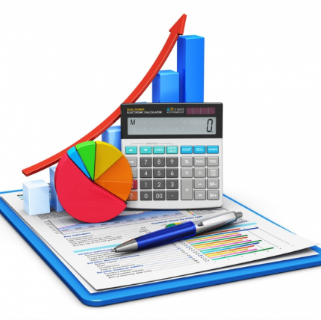ميزات :

1. **تساعد على وضع ميزانيات** ………………………………**.للمشروع.**
2. **تسمح بتتبع ومراقبة نفقات المشروع بشكل** ………………………………**..**
3. **تمكن من التحكم الفعال في** ………………………………**.وتدابير** ………………………………**.التكاليف.**
4. **تساعد في تحديد** ………………………………**.أنشطة المشروع بناء على فعالية** ………………………………**..**
5. **تمكن من اتخاذ قرارات** ………………………………**.من خلال توفير بيانات** ………………………………**..**

أهمية إدارة التكاليف:

|  |  |
| --- | --- |
| ........................... | ........................... |
| **يمكنك التحكم في ميزانية المشروع وتنفيذ عملياته دون تجاوزات.** | **قد يتم تجاوز نطاق الميزانية المخصصة، مما يؤدي إلى خسائر مالية للشركة.** |
| **يمكنك إصدار تقارير مالية دقيقة، وتساعد في اتخاذ القرار وتمنع تجاوز حدود الميزانية.** | **يتم إصدار تقارير مالية غير دقيقة لأصحاب المصلحة.** |

عناصر تقدير تكلفة المشروع:

**1-** ………………………….………….………………**. 2-**……………………………………………………………………….……..……………**.**

**3-** ………………………………………………………………….…………**.. 4-**……………………………………………………………………………………………**..**

**5-** …………………………………….…..…………**.**

تقدير التكلفة

**إن تقدير التكلفة في إدارة المشروع هي عملية** ………….…**بالموارد** ………….…**والموارد** …………….…**اللازمة** …………….…**المشروع ضمن** …………….…**المحدد له.**

التحديات التي تواجه عملية تقدير التكلفة:  
تظل عملية تقدير التكلفة أمرًا ليس سهلا، **وقد تكون غير دقيقة في بعض الأحيان، خاصة في المشروعات التقنية الحديثة، وفيما يلي بعض المشكلات التي تواجه عملية تقدير التكلفة:**

**•** …………………………………….…..…………**.. •**…………………………………………………………………………………

**•** …………………………………….…..…………**.. •**…………………………………………………………………………………

تعيين الموارد

**تعيين الموارد هو عملية تحديد وتنظيم جميع** ………….…**اللازمة لإكمال المشروع،   
مثل الموارد البشرية والمعدات والمواد والمرافق وتحديد كيفية تخصيصها وإدارتها في جميع أنحاء المشروع.**

ميزات تعيين الموارد:

1. …………………………………………………………………………………………………
2. …………………………………………………………………………………………………
3. …………………………………………………………………………………………………
4. …………………………………………………………………………………………………
5. …………………………………………………………………………………………………

أنواع الموارد

* **موارد** …………………………………**هي موارد ملموسة، يمكن تخزينها أو تحويلها إلى سيولة عند الحاجة، مثل** …………**و** …………**و** …………**.**
* **موارد** …………………………………**هي موارد غير ملموسة، ويصعب تقدير قيمتها المالية، ولكنها تسهم في تنفيذ عمليات المشروع وجودة المنتج،   
  مثل** …………**و** ……………………**و** ………………………..………..………………… **وغيرها.**

✓🗶

|  |  |  |
| --- | --- | --- |
| **1** | **من ميزات تعيين الموارد يساعد على تجنب فرط الاستغلال أو الاستغلال الناقص للموارد.** |  |
| **2** | **عملية تقدير التكلفة أمرًا سهلا** |  |
| **3** | **إن تقدير التكلفة في إدارة المشروع هي عملية التنبؤ بالموارد المالية والموارد الأخرى اللازمة لإكمال المشروع ضمن النطاق المحدد له.** |  |
| **4** | **بوجود إدارة التكاليف يتم إصدار تقارير مالية غير دقيقة لأصحاب المصلحة** |  |
| **5** | **من ميزات إدارة التكاليف تساعد على وضع ميزانيات واقعية للمشروع.** |  |

فريق المشروع والعمل الجماعي **عندما يعمل أعضاء الفريق معا، يكونون قادرين على مشاركة خبراتهم لتحديد الموارد المطلوبة لكل مهمة والطريقة الأكثر فعالية التخصيص تلك الموارد، ولهذا السبب يكون العمل الجماعي مفيدا بشكل كبير في تعيين موارد المشروع من خلال أنه:**

**• يعزز** ……………………**و** ……………………**. •يعلم مهارات حل** ……………………**.**

**•يمزج نقاط** ……………………**لدى أعضاء الفريق مما يوجد نوعا من** …………………**. • يعزز بناء** ……………………**.**

**•يعزز الشعور** ……………………**.**

1. النقاط الواجب مراعاتها لعمل جماعي ناجح   
   **فريق المشروع هو** ……………………………………………………………………………………….……………………………………………**يتطلب:**
2. ………………**التخصصات والمواهب و** ………………**.**
3. ………………**في توزيع المهام على الأعضاء كل فيما** ………………**به.**
4. **مشاركة الأعضاء في صناعة** ………………**داخل الفريق بشكل** ………………**.**
5. **وجود قنوات اتصال فاعلة بين** ………………………………**وأعضاء الفريق، وكذلك مع الأطراف الأخرى المعنية بالمشروع.**
6. **توفير بيئة عمل** ……………… **بالتعبير عن الرأي والنقد البناء وتوليد الأفكار والمقترحات التي تسهم في رفع** ………………**الأداء في المشروع.**
7. **حل الخلافات والنزاعات بين** ………………**بشكل** ………………**والحفاظ على وحدة الفريق والتركيز على تحقيق** ………………**المشروع.**

الموارد وإدارة المشروعات الناجحة



……………….…………

……………….…………

……………….…………

…………………………

…………………………

صورة تحتوي على رسوم متحركة

تم إنشاء الوصف تلقائياًالتقسيم إلى فرق فرعية  **قد يكون من الضروري تقسيم فريق العمل إلى فرق** ……………… **حيث إن تشكيل فرق عمل أصغر يعني تقسيم العمل إلى أجزاء** ………………**و** ………………**.   
يتولى كل فريق فرعي تنفيذ** ………………**خلال** ………………………………**معينة،**

أهم معايير اختيار فريق العمل

**1-**………………….……………………………… **2-**………………….……………………………… **3-**………………….………………………………

✓🗶

|  |  |  |
| --- | --- | --- |
| **1** | **مفاتيح الإدارة الناجحة : جدولة الموارد و توفير الموارد و الاستخدام الأمثل للموارد** |  |
| **2** | **إن تشكيل فرق عمل أصغر يعني تقسيم العمل إلى أجزاء أصغر و أبسط يتولى كل فريق فرعي تنفيذ مهمة خلال فترة زمنية معينة** |  |
| **3** | **لا يتطلب وجود قنوات اتصال فاعلة بين مدير المشروع وأعضاء الفريق** |  |
| **4** | **حل الخلافات والنزاعات بين الأعضاء بشكل سريع والحفاظ على وحدة الفريق والتركيز على تحقيق أهداف المشروع.** |  |

**صورة تحتوي على نص, قصاصة فنية

تم إنشاء الوصف تلقائياً**

**الدرس الثاني : بناء وأتمتة خطة المشروع**

برامج إدارة المشروعات  
**إن أهم معيار في اختيار البرنامج الحاسوبي المناسب لإدارة المشروع هو حجم** ………………**و** ………………**المشروع.**

**هناك برامج مصممة للتخطيط للمشروعات والمجموعات الكبيرة مثل مايكروسوفت** ………………**في هذه المهمة**

**ستستخدم تطبيق جانت بروجكت، والذي يعتبر شائع الاستخدام في مجال الإنشاءات والإعلام والصناعات التي تتعامل مع المشروعات** ………………**الحجم والمهام** ………………**المحددة** ………………**.**

مخطط جانت Gantt chart

**يوفر مخطط جانت رسما تخطيطيا لجدول زمني يساعد في التخطيط والتنسيق وتتبع مهام محددة في المشروع.**

**يمكنك تحميل النسخة المجانية من تطبيق جانت بروجكت من الموقع الإلكتروني:**  **https://www.ganttproject.biz/download#download30**

في الجزء العملي

1. **لفتح تطبيق جانت بروجكت**
2. 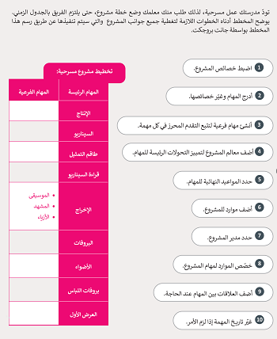**لضبط خصائص المشروع**
   * **التخطيط الزمني**
   * **تحديد أولويات المهام وفقًا للحاجة**
   * **طريقة تحليل ABC**
   * **طريقة أيزنهاور Eisenhower**
3. **لتغيير خصائص المهمة**
4. صورة تحتوي على رسوم متحركة, توضيح, التصميم, فن

   تم إنشاء الوصف تلقائياً**لإضافة مهمة جديدة**
5. **لإنشاء مهمة فرعية**
6. **لإعطاء الأولوية لمهمة**

**صورة تحتوي على نص, قصاصة فنية

تم إنشاء الوصف تلقائياً**

**الدرس الثالث : إدارة المهام**

**ترتبط إدارة** …………………**وإدارة** …………………**ارتباطا وثيقا، حيث تتضمن إدارة المهام عملية تحديد المهام الفردية وتخطيطها وتنفيذها ضمن إطار زمني** ………………**.   
ستتعلم في هذا الدرس مصطلحات محددة تتعلق بهذا الإطار الزمني مثل المعالم والمواعيد النهائية**

تحديد المعالم الرئيسة للمشروع ومواعيده النهائية

ما المعالم الرئيسة الخاصة بالمشروع؟

**صورة تحتوي على رمز, شعار, لقطة شاشة, دائرة

تم إنشاء الوصف تلقائياً**المعْلم الرئيس **في المشروع هو** ……………………………………………………………………………….………………………………………**.**

**في إدارة المشروعات يعد أي معلم رئيس (Milestone) من معالم المشروع حدثاً رئيسا يتطلب اهتماما خاصا.**

**على سبيل المثال، في مشروع المسرحية تعد البروفات معلما رئيسا في المشروع؛ لأنه لا يمكن المتابعة إلى العرض الأول دونها.**

ما الموعد النهائي (Deadline)؟

**الموعد النهائي لمهمة أو مشروع هو** ……………………………………………………………………………….………………………………………**.**

**ويُعد تحديد الموعد النهائي مهما جدا في كل ما تفعله في حياتك،** ……………………………………………………………………………….………………………………………**.**

**وفي مشروع المسرحية فإن الموعد النهائي لها هو العرض الأول.**

**في تطبيق جانت بروجكت يمكنك أن ترى المواعيد النهائية الخاصة بمشروعاتك في عمود تاريخ الانتهاء**

ميزات تحديد الموعد النهائي:

* …………………….………………………………
* …………………….………………………………

**عندما تحرر خصائص المهام يمكنك ضبط مدتها الزمنية  
 وبهذه الطريقة تحدد الموعد النهائي.**

* …………………….………………………………
* …………………….………………………………
* …………………….………………………………

النقاط التي ينبغي اخذها بعين الاعتبار عند تحديد الموعد النهائي:

1. **صورة تحتوي على رسوم متحركة, أسود وأبيض, فن

   تم إنشاء الوصف تلقائياً**…………………………………….…………………………………….………………………………
2. …………………………………….…………………………………….………………………………
3. …………………………………….…………………………………….………………………………
4. …………………………………….…………………………………….………………………………

في الجزء العملي

**•إضافة معْلم رئيس •إنشاء أدوار •إضافة موارد الى المشروع**

**تحديد دور مدير المشروع •تعيين المهام للأشخاص •لإضافة تبعيات المهمة**

**•لتغيير تقدم المهمة: • للتصدير كملف PDF**

**صورة تحتوي على نص, قصاصة فنية

تم إنشاء الوصف تلقائياً**

**مشروع الوحدة**

**­**

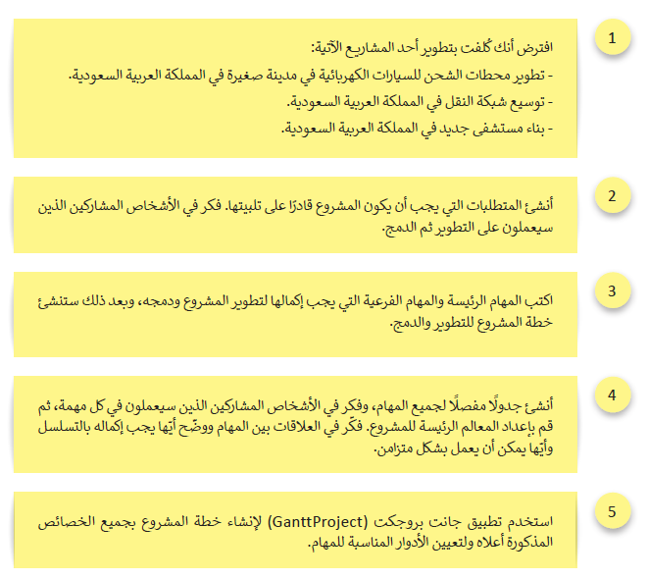

**صورة تحتوي على نص, لقطة شاشة, الخط, رقم

تم إنشاء الوصف تلقائياً**اهم المهارات في الوحدة





**الوحدة الثانية: دورة حياة النظام**

**صورة تحتوي على نص, قصاصة فنية

تم إنشاء الوصف تلقائياً**

**الدرس الأول: دورة حياة النظام**

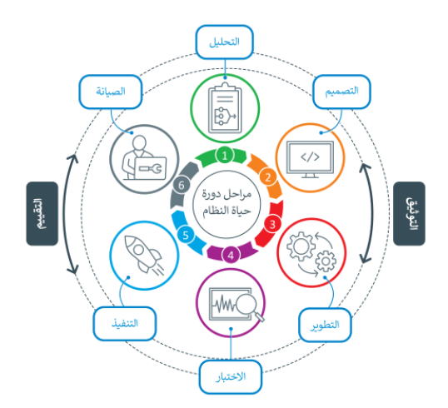لماذا تعد عملية الإنتاج من أهم العوامل التي تأخذها الشركات في الاعتبار؟  
 **لأنها** ….…………………………………….…………………………………………….……………………………………………**.  
 في الوقت الحاضر تتبع الشركات** …………………**و** …………………**محددة لتنظيم عملية الإنتاج.**

دورة حياة النظام  
**توفر** …………………………………….…………………….………………………….……………………………………… **إذاً لا يقتصر الهدف من دورة حياة النظام على تحسين المنتج النهائي  
 وإنما** …………………………………….…………………….………………………………………………………………  
**تتكون دورة حياة تطوير البرمجيات من مجموعة مراحل، موضحة في الشكل الآتي:**

مراحل دورة حياة النظام

1. صورة تحتوي على الرسومات, تصميم الجرافيك, قصاصة فنية, فن

   تم إنشاء الوصف تلقائياًالتحليل   
   **تحديد** …………………**التي تحتاج إلى حل، ثم تحديد** …………………**حلها بأكبر قدر ممكن من الدقة   
   خلال عملية التحليل يجب أن تؤخذ في الاعتبار جميع**……………………**و** ………… **و**…………………**، و**………………… **وكل ما يتعلق** ………………… **،  
    كما يجب أيضًا تحديد جميع الوظائف المطلوبة للنظام الجديد** …………………**مع الإشارة إلى أية** ……………………………………**مثل الوقت أو الميزانية. تتضمن عملية التحليل تحديد المستخدمين واحتياجاتهم ومتطلباتهم، وتعد الأدوات الآتية هي الأكثر شيوعا في جمع البيانات المطلوبة:**

صورة تحتوي على نص, الخط, أزرق كهربائي, خط

تم إنشاء الوصف تلقائياً

1. التصميم  
   **فيها يشارك محلل النظم بتقديم الخبرات والمهارات في بناء هيكلية وتصميم النظام،  
    حيث تقسم المشكلة الرئيسة إلى** ……………………….…………………….………………………………………………………**.  
   تحدد مرحلة التصميم الواجهات المختلفة وأنواع البيانات التي تستخدم في نظام تقنية المعلومات والاتصالات، وبشكل أكثر تحديدا تعمل على:**
2. **تحديد** ……………………**البيانات والمعلومات في جميع جوانب النظام الجديد.**
3. **تحديد البيانات** ……………………**المراد** ……………………**والتي تحدد هياكل البيانات المستخدمة بواسطة** ……………………**.**
4. **تحديد مكان وكيفية** ……………………**البيانات لتكون قابلة للوصول وآمنة.**
5. **تصميم** ……………………**وغيرها من** ……………………**البيانات والمعلومات.**
6. **تصميم واجهة** ……………………**وتحديد** ……………………**جميع العناصر الموجودة فيها.**
7. **تصميم الواجهة** ……………………**البيانات مع أنظمة** …………………………………………**والاتصالات الأخرى.**
8. **تحديد طريقة** ……………………**النظام والبيانات المستخدمة للاختبار وكيفية** ……………………**في ضمان** ……………………**.**
9. التطوير و الاختبار  
   **بعد القيام بعمليتي التحليل والتصميم بشكل مفصل، يأتي دور** ……………………**و** ……………………**، في تحويل المتطلبات والمواصفات إلى** …………………… **باستخدام إحدى لغات البرمجة وذلك في مرحلة التطوير**……………………**فصل مرحلتي التطوير والاختبار عن بعضهما، يجب اختبار النظام بشكل شامل أثناء وبعد عملية التطوير؛ لضمان معالجة جميع المشكلات ولضمان وصول النظام إلى مستخدميه النهائيين وفقًا لمتطلباتهم، ويمكن تطبيق الاختبار بطرق مختلفة مثل:**

صورة تحتوي على الرسومات, لقطة شاشة, تصميم الجرافيك, شعار

تم إنشاء الوصف تلقائياً**1.اختبار** …………**البيانات** …………**: وهي عملية التأكد من صحة البيانات المدخلة والتي قد تسبب مشكلات داخل النظام  
2 .اختبار** …………**النظام** …………**الاستخدام : يشمل اختبار واجهة المستخدم وتجربة المستخدم  
 3 .اختبار** …………**التصميم و**…………**: يشمل الأخطاء المنطقية الموجودة في التعليمات البرمجية  
4 .اختبار** …………**مع الأنظمة** …………**: يعتمد على مدى ارتباط النظام مع الأنظمة الأخرى**

1. التنفيذ   
   **وهي المرحلة التي يتحول فيها التطوير النظري إلى** …………**من خلال إعداد النظام** …………**وتثبيته في الموقع المستهدف ليكون جاهزا للعمل وللإنتاجية. في هذه المرحلة قد يحتاج المستخدمون النهائيون إلى** …………**للتأكد من معرفتهم** …………**استخدام النظام والتعرف عليه وقد تستغرق مرحلة التنفيذ** ……………………**وذلك اعتمادا على مدى** ……………………**.   
   يتطلب التنفيذ أحيانا نقل البيانات من النظام** …………**إلى النظام** …………**، كما يُوصى بإدخال النظام الجديد** …………**واستبدال النظام القديم في الوقت المناسب.**
2. الصيانة   
   **تعد الصيانة ضرورية لمعالجة** …………**النظام التي قد تحدث أثناء تطبيقه على أرض الواقع، كما تعمل على ضبط النظام ليتلاءم مع أية اختلافات في بيئات العمل الخاصة بالنظام.  
    تتضمن صيانة الأنظمة مهمات مثل إدخال** …………**على وظائف النظام و** ……………………**أخرى لمواكبة الاحتياجات** …………**،  
    ومن خلال المتابعة المستمرة وملاحظات المستخدمين وتقييم فريق تقنية المعلومات، يتم تقييم النظام الجديد بشكل مستمر لضمان تحديثه وضمان أدائه للوظائف المحددة بالشكل المطلوب**
3. التوثيق   
   **تتضمن عملية التوثيق** …………**جميع تفاصيل التصميم والتطوير والاختبار والتنفيذ وسجلات صيانة النظام،  
    وتستخدم** ……………………**وضروري لأي شخص يريد أن** …………………………………………**.   
   متى يتم الرجوع إلى توثيق النظام ؟ إذا كانت هناك حاجة إلى أي** …………**أو** …………**أو** …………**، ويتبع ذلك تحديث ذلك التوثيق أيضا.**
4. التقييم   
   **يجب تقييم كل مرحلة من مراحل دورة حياة النظام، وقد يتضمن ذلك اتخاذ بعض القرارات** …………**، حيث إن وجود مشكلة في التصميم قد يؤدي إلى ظهور مشكلات أكبر لاحقا أثناء التطوير أو عند التنفيذ واستخدام النظام.   
   ومن المجالات التي تحتاج إلى تقييم مستمر** ……………………**، وسهولة** ……………………**، ، والملائمة للمهمات** ……………………**،  
    يتم التقييم للتأكد من استيفاء النظام للمتطلبات عن طريق الجهات الآتية: فريق** ……………………**، ، و** ……………………**، و** ……………………**،**

|  |  |  |  |  |  |
| --- | --- | --- | --- | --- | --- |
| **1** | **المرحلة التي يتحول فيها التطوير النظري إلى عملي من خلال إعداد النظام للنشر وتثبيته في الموقع المستهدف ليكون جاهزا للعمل وللإنتاجية** | | | | |
| **أ** | **مرحلة التوثيق** | **ب** | **مرحلة التنفيذ** | **ج** | **مرحلة الصيانة** |
| **2** | **مرحلة يتم فيها وصف جميع تفاصيل التصميم والتطوير والاختبار والتنفيذ وسجلات صيانة النظام** | | | | |
| **أ** | **مرحلة التوثيق** | **ب** | **مرحلة التنفيذ** | **ج** | **مرحلة الصيانة** |
| **3** | **مرحلة يتم فيها إدخال تحسينات على وظائف النظام و إضافة ميزات أخرى لمواكبة الاحتياجات المستقبلية** | | | | |
| **أ** | **مرحلة التوثيق** | **ب** | **مرحلة التنفيذ** | **ج** | **مرحلة الصيانة** |

**اختر الإجابة الصحيحة :**

✓🗶

|  |  |  |
| --- | --- | --- |
| **1** | **يتم تقييم النظام الجديد بشكل مستمر لضمان تحديثه وضمان أدائه للوظائف المحددة بالشكل المطلوب** |  |
| **2** | **يتم الرجوع إلى توثيق النظام إذا كانت هناك حاجة إلى أي تغيير أو إصلاح أو ضبط** |  |

دورة حياة النظام لتطوير تطبيق هاتف ذكي

افترض **أنك تريد إنشاء تطبيق للهاتف المحمول يختص بتقديم المعلومات عن المعالم السياحية المختلفة في المملكة العربية السعودية، حيث يهدف التطبيق إلى مساعدة كبار السن ممن يعانون من مشكلات في الرؤية أو مشكلة ارتعاش الأيدي من التصفح على الشاشة للحصول على المعلومات الخاصة بالمواقع السياحية المناسبة ليزوروها.  
مطور التطبيقات هو نظام أساسي للتطوير عبر الإنترنت يسمح لك بتطوير تطبيقات لهواتف تعمل بنظام أندرويد باستخدام متصفح المواقع الإلكترونية أو هاتف متصل بالإنترنت أو محاكي Emulator، كما يُستخدم لتطوير تطبيقات الهواتف الذكية.**التحليل **في مرحلة التحليل تحدد المشكلة.** **في هذه الحالة تجد أن التطبيق:**

للحصول على رؤية واضحة للمتطلبات اللازمة لإنهاء هذا التطبيق عليك أيضا استخدام استبانات أو إجراء مقابلات مع اشخاص مهتمين باستخدام هذا التطبيق الأشخاص الذين يعانون من مشكلات بصرية أو الرعاش او كبار السن، للوقوف على الخدمات التي تدعم احتياجاتهم وجمع المتطلبات بشكل دقيق وملائم لهم.

* **موجه للهواتف الذكية والأجهزة اللوحية.**
* **مصمم للأشخاص الذين يعانون من مشكلات في الرؤية.**
* **مصمم للأشخاص الذين يعانون من الرعاش.**

**بناء على ذلك يجب أن يكون حجم الأزرار قابلا للتعديل بحيث تكون كبيرة بما يكفي ليستطيع الأشخاص المصابين بالرعاش الضغط عليها بسهولة، وكذلك الأشخاص ذوي المشكلات البصرية.**

التصميم **تتضمن مرحلة التصميم تحديد جميع التفاصيل الفنية لتطبيقك، وبشكل أكثر تحديدًا تتضمن التفاصيل التقنية الآتية:**

* **يجب أن يكون التطبيق مصممًا لأنظمة تشغيل أندرويد.**
* **يجب أن يكون حجم الشاشة قابلا للتكيف مع جميع أنواع الأجهزة (مثل الهواتف الذكية والأجهزة اللوحية).**
* **يجب تثبيت نظام أمان لضمان الاستخدام الآمن للتطبيق.**
* **يجب أن يحتوي على عدد محدود من الألوان وذلك لعدم تشتيت المستخدمين.**
* **يجب أن تكون واجهة المستخدم سهلة الاستخدام على سبيل المثال عن طريق استخدام قائمة بسيطة**
* **يجب أن يُمكّن النظام المستخدم من التفاعل مع وظائفه عبر الأوامر الصوتية لمساعدة المسنين أو الأشخـاص الذين يعانون من مشكلات بصرية.**

التطوير و الإختبار **في هذه المراحل يتولى مهندسو البرمجيات مهمة تحويل الأجزاء المصممة من التطبيق إلى أجزاء برمجية، ثم اختبار فعاليتها بما في ذلك أي مواصفات للجودة ومتطلبات العميل، ومن أجل تحقيق ذلك في مرحلة التطوير ستستخدم بشكل أساسي مطور التطبيقات لبناء التطبيق المطلوب الذي سينزله ويثبته المستخدمون على هواتفهم الشخصية، وبعد إنشاء إصدار تجريبي من التطبيق في مرحلة الاختبار يجب إجراء اختبارات للتأكد من أن التطبيق يعمل بشكل جيد وسهل الاستخدام. و يجب إجراء هذه الاختبارات من قبل أشخاص يعانون من مشكلات بصرية أو من مرض الرعاش وكذلك كبار السن.**

التنفيذ **في هذه المرحلة، يتم إدخال نظام المعلومات في الإنتاج. هذا يعني أنه يحتاج إلى تثبيت البرنامج في بيئة الإنتاج وتشغيله.   
يجب أن يكون التطبيق متاحًا للمستخدمين عبر متاجر التطبيقات مثل جوجل بلاي Google Play لتحميله على هواتفهم الذكية.**

الصيانة  **تعتمد عملية الصيانة على التغذية الراجعة من المستخدمين وتتم بشكل دوري للمحافظة على تكيف النظام مع التطورات وتغير الأجهزة،   
وكذلك للقيام ببعض التعديلات والإصلاحات اللازمة لتحسين عمل النظام بالنسبة للتطبيق الذي تم إنشاؤه باستخدام مطور التطبيقات ستحتاج صيانته إلى تحديثات متكررة بناء على تعليقات المستخدمين من أجل إثراء وظائف وخدمات التطبيق أو تحديث التقنيات المستخدمة، وقد تتطلب هذه التحديثات تغييرات في التعليمات البرمجية أو متطلبات النظام.**

التوثيق والتقييم **كما ذكر سابقا، لا تعد مرحلتي التوثيق والتقييم منفصلتين عن دورة حياة النظام، ومع ذلك فهما مرحلتان ثابتتان ومستمرتان في جميع مراحل النظام، فعلى سبيل المثال في مرحلة توثيق التطبيق السالف الذكر يمكن تنفيذ الآتي:  
إجراء مسح لجميع متطلبات المستخدمين خلال عملية التحليل.**

* + **كتابة وثيقة دقيقة توضح تصميم النظام.**
  + **إضافة تعليقات توضيحية داخل المقاطع البرمجية أثناء عملية التطوير.**
  + **توثيق عمليات اختبار النظام.**
  + **إعداد دليل للمستخدمين.**

**يمكن الاستعانة بتصنيف جوجل بلاي Google Play للحصول على التقييم والملاحظات لتقييم التطبيق.**

الوظيفية وغير الوظيفية

**كما ذكر سابقا، تحدد دورة حياة النظام المراحل اللازمة لإنشاء نظام تقنية المعلومات والاتصالات كل المراحل لها معنى، ولكن في هذه المرحلة، تحتاج إلى الإشارة بشكل مكثف إلى مرحلة** ……………………**، مع التأكيد على المتطلبات التي يجب تحديدها خلال هذه المرحلة.**

**يتم في مرحلة التحليل البحث في تفاصيل النظام المطلوب أو أي متطلبات يطرحها العميل،** والتي تنقسم إلى قسمين:

1. المتطلبات …………………
2. المتطلبات ……………………………………

المتطلبات الوظيفية  
**تحدد المتطلبات الوظيفية ما يجب على النظام القيام به** ……………………………………**، وقد تشمل على سبيل المثال ما يأتي:**

* **مسؤولو الأنظمة والمستخدمون وأدوارهم.**
* **الأزرار ووظائفها.**
* **طرق عرض البيانات والخطوط والألوان والتصاميم المفضلة للعميل.**
* **إمكانية البحث في محتويات النظام.**
* **طرق تصفح النظام والتنقل بين محتوياته.**
* **الرسائل والتنبيهات التي يظهرها النظام للمستخدمين.**
* **إصدار التقارير المختلفة وطباعتها.**
* **التوافق أو التكامل مع البرامج والتطبيقات الأخرى.**

المتطلبات غير الوظيفية

**تصف المتطلبات غير الوظيفية خصائص** ……………………………………**و** …………………**التي تحكم تشغيله، وتتضمن الآتي:**

* **قدرة أداء النظام كعدد المستخدمين وزمن الاستجابة.**
* **الإتاحة النظام للمستخدمين وتجاوبه مع زيادة معدلات الاستخدام أو عدد المستخدمين.**
* **سهولة صيانة النظام وأمانه وكل ما يتعلق بالتراخيص المطلوبة لتشغيل النظام.**
* **سهولة الإدارة وتكامل البيانات.**
* **الموثوقية وإمكانيات استرداد النظام في حالة حدوث أمر طاري**

بعد تحديد المتطلبات المختلفة في مرحلة التحليل، يمكنك رؤية كيفية جمع هذه المتطلبات.

* **سهولة الاستخدام والتوافق التشغيلي.**

 **من أمثلة المتطلبات غير الوظيفية:  
ا- قدرة النظام على استرجاع البيانات غير المحفوظة عند حدوث انقطاع مفاجئ للطاقة.  
2- عمل النظام بفاعلية عند استخدامه من قبل عدد من المستخدمين يصل إلى عشرة آلاف مستخدم في آن واحد.**

جمع المتطلبات  
**إحدى أهم النقاط في التحليل هي معرفة ما يريده أصحاب المصلحة من النظام المقترح، أو مراقبة النظام الحالي لمعرفة كيفية عمله وكيف يمكن تحسينه. تُجمع البيانات لغرض** …………………**من خلال الأدوات الآتية:** …………………**و** …………………**و** …………………**و** ………………………………………………………

1. الاستبانات  
   **تعتمد هذه الطريقة على توزيع استبانات على أصحاب المصلحة فيما يخص جمع المعلومات المرتبطة** ……………………………………………………… **كما يجب صياغة أسئلة الاستبانة بشكل ذكي للحصول على معلومات دقيقة حول المهام المطلوبة من النظام بشكل محدد ومباشر.**

صورة تحتوي على الخط, رمز, الرسومات, شعار

تم إنشاء الوصف تلقائياًخصائص استخدام الاستبانات

* **يُعاد جمعها دون تحديد** ……………………………**للحصول على إجابات أكثر مصداقية.**
* **تستغرق وقتا أقل مقارنة** …………………**.**
* **يمكن القيام بتحليلها** …………………**من خلال استخدام النماذج** …………………**والبرامج** …………………**.**

تحديات استخدام الاستبانات:

* **ترتفع احتمالية وجود إجابات غير صحيحة، وذلك بسبب** …………………………………………………………………………**.**
* **لا تخدم الاستبانات جمع البيانات** …………………**.**

1. صورة تحتوي على الرسومات, لقطة شاشة, التصميم

   تم إنشاء الوصف تلقائياً المقابلات   
   **من خلال هذه الطريقة يتم إجراء مقابلات مع أشخاص من مختلف المستويات، لمعرفة كيفية** ……………………………………**وما هو** ………………… **من النظام الجديد، وتعد هذه الطريقة مناسبة عندما يكون عدد من سيقوم بالمقابلة** …………………**.**

خصائص استخدام المقابلات

* **يمكن تقديم تفسير** …………………**للأسئلة من قبل الشخص الذي يجري المقابلة عند الحاجة.**
* **يمكن** …………………**أو** …………………**الأسئلة لتتناسب مع الأشخاص الذين تتم مقابلتهم.**
* **عادة ما يأخذ الأشخاص المقابلة على محمل الجد أكثر من** …………………**.**

تحديات استخدام المقابلات

* **قد يتوتر الأشخاص أثناء المقابلة** …………………………………………………………………………**.**
* **تعد المقابلات مكلفة نظرًا للحاجة إلى** ………………………………………………………**وتعطيلهم عن** ……………………………………**الاعتيادي.**
* **يتطلب ترتيب وعمل المقابلات** ……………………………………**، وبشكل خاص حين يتطلب الأمر مقابلة** …………………**من الأشخاص.**

1. الملاحظة   
   **من خلال هذه الطريقة يتابع المحلل عمل النظام الحالي على** …………………………………… **بحيث يتم تحديد التحديات التي تواجه النظام وتحديد ما يجب أن يكون النظام الجديد قادرًا على فعله لتحقيق أهداف أصحاب المصلحة.**خصائص استخدام الملاحظة:

* **يمكنك تحديد العمليات التي يشتمل عليها النظام بشكل** …………………**.**
* **صورة تحتوي على نص, لقطة شاشة, مفكرة

  تم إنشاء الوصف تلقائياًيتعرف المحلل على تفاصيل** …………………**في النظام الحالي** …………………**الحصول عليها عبر الاستبانات والمقابلات.**
* **تعد أقل تكلفة من المقابلات حيث** ………………………………………………………**أثناء أداء المهام.**

تحديات استخدام الملاحظة:

* **يتطلب استخدام هذه الطريقة معرفة النظام** …………………**و النظام** …………………**.**
* **قد يعمل الشخص الذي تتم ملاحظته بطريقة** …………………**عن طبيعته خلال الملاحظة.**

1. فحص توثيقات النظام  
   **تتضمن هذه الطريقة جمع الوثائق** …………………**و**…………………**المتعلقة بالنظام الحالي من تقارير ونماذج وفواتير وغيرها بالإضافة إلى سجلات السنوات السابقة ثم تحليلها.**

**صورة تحتوي على لقطة شاشة, نص

تم إنشاء الوصف تلقائياً**خصائص استخدام فحص توثيقات النظام:

* **توفر الكثير من** …………………**، خاصة في حالة توفر وثائق** ………………………………………………………**.**
* **تقدم الوثائق صورة واضحة لعملية** ……………………………………**عبر** …………………**.**
* **تسمح الوثائق للمحلل بتحديد** …………………**.النظام المطلوب وذلك من خلال الاطلاع على حجم الطلبات والفواتير وغيرها**
* **توفر** …………………**.صورة** …………………**.عن المدخلات والمخرجات الحالية للنظام.**

تحديات استخدام طريقة فحص وثائق النظام الحالي:

* **تعتمد بشكل كبير على** …………………**.وثائق المؤسسة ودقة بياناتها.**
* **تعد عملية جمع و تحليل الوثائق** …………………**.وتتطلب الكثير من** …………………**.ممن يقوم بعمليات جمع وتحليل الوثائق.**

**فيما يأتي مقارنة بين الطرق المختلفة لجمع البيانات من حيث الوقت المستغرق، والجهد المبذول، وواقعية البيانات المستخرجة.**

مقارنة بين الطرق المختلفة لجمع متطلبات النظام:

|  |  |  |  |
| --- | --- | --- | --- |
| **طرق جمع البيانات** | الوقت المستغرق | التكلفة والجهد | دقة وواقعية البيانات |
| الاستبانات | **تستغرق وقتا** …………………**. من بقية الطرق عادة.** | **تتطلب تكلفة  وجهد** …………………**..** | **تعتمد بشكل كبير على** …………………**.**…………………**. وجدية** …………………**..** |
| المقابلات | **تستغرق وقتا** …………………**.مع زيادة الفئة المستهدفة بالمقابلات** | …………………**.وتحتاج إلى** …………………**.يزيد مع زيادة عدد الأشخاص المستهدفين بالمقابلات** | **تتسم** …………………**.وتعكس الواقع اعتمادًا على مهنية الأشخاص المستهدفين ومحلل النظم** |
| الملاحظة | **تستغرق وقتا** …………………**.من** …………………**.وأقل من** …………………**..** | **تكلفتها** …………………**.ولكنها تحتاج  إلى جهد** …………………**.من محلل النظم.** | **تكشف عن تفاصيل** …………………**.في آلية العمل ولكنها تعتمد على** …………………**.الأشخاص الذين تتم ملاحظتهم.** |
| فحص توثيقات النظام | …………………**.الوقت مقارنة بالمقابلات والملاحظة وذلك بناءً على توفر المستندات وجودتها.** | **تكلفتها** …………………**.ولكنها تحتاج إلى جهد** …………………**.من محلل النظم** | **الأكثر** …………………**.بين طرق جمع البيانات ولكنها تعتمد على دقة ومصداقية** …………………**.**………………**..** |

**من المهم ملاحظة أن معايير اختيار طريقة جمع البيانات قد تختلف حسب طبيعة عمل المؤسسة وعدد الأشخاص المستهدفين في عملية جمع البيانات. عادة ما تُستخدم أكثر من طريقة في جمع البيانات من أجل الحصول على مخرجات دقيقة وواقعية.**

**✓ 🗶**

|  |  |  |
| --- | --- | --- |
| **1** | **تنحصر عملية تطوير البرمجيات في الصيانة.** |  |
| **2** | **أثناء إنشاء البرنامج، يكتب محلل النظم المقطع البرمجي للبرنامج أثناء عملية التطوير.** |  |
| **3** | **من إجراءات التوثيق كتابة تعليقات وصفية للمقاطع البرمجية.** |  |
| **4** | **أثناء إنشاء البرنامج ، تشمل مرحلة التطوير إنشاء وتطوير واختبار نظام المعلومات.** |  |
| **5** | **يمكنك طرح الأسئلة على جميع الأشخاص المعنيين في النظام، من أجل جمع المتطلبات في مرحلة التحليل.** |  |
| **6** | **تُجمع البيانات لغرض التصميم** |  |

**صل بين كل مرحلة من مراحل تطوير النظام الآتية، وما يناسبها من عمليات في كل مما يأتي:**

|  |  |  |  |  |
| --- | --- | --- | --- | --- |
|  | **التحليل** |  |  | **نشر وتنصيب النظام في الموقع المستهدف ليكون جاهزا للعمل.** |
|  | **التصميم** |  |  | **تحسين ورفع جودة وظائف النظام بناء على التغذية الراجعة من المستخدمين.** |
|  | **التطوير والاختبار** |  |  | **تحويل المتطلبات والمواصفات إلى مقاطع برمجية وتجربتها.** |
|  | **التنفيذ** |  |  | **وصف تفصيلي لجميع عمليات ومراحل تصميم النظام بشكل مكتوب ومنظم.** |
|  | **الصيانة** |  |  | **تحديد البيانات التي ينبغي على النظام معالجتها وآلية تدفقها بين أجزاء النظام.** |
|  | **التوثيق** |  |  | **تحديد المشكلة التي تحتاج إلى حل** |
|  | **التقييم** |  |  | **يمكن تنفيذها ليس فقط من قبل فريق تقنية المعلومات ولكن أيضًا بواسطة المستخدمين والإدارة.** |

صورة تحتوي على نص, قصاصة فنية

تم إنشاء الوصف تلقائياً

**الدرس الثاني: إنشاء المخطط**

المُخطَّطات   
**هي أدوات مفيدة للغاية يمكن أن تساعدك في مرحلة** ………………… **وخاصة مخططات** …………………………………**..  
 قبل البدء في إعداد المخططات الخاصة بسير العمل تحتاج إلى معرفة المقصود بالمخطط.   
إنه تمثيل مرئي للمعلومات باستخدام** ………………… **و**………………… **لعرض الترتيبات والعلاقات و العلاقات المختلفة بينها.**

لماذا تستخدم المخطط الانسيابي؟  
**يمكنك من خلال المخطط الانسيابي شرح البيانات** ………………… **ووظائف** ………………… **وتمثيل العديد من العمليات بشكل أفضل  
 حيث يعد التمثيل المرئي للمعلومات باستخدام المخططات** ……………………………………**.   
إن عملية توظيف الأشكال والألوان المختلفة في المخطط تجعل من السهل على القارئ** ……………**البيانات وتمييز** ……………**ومن أمثلة استخدام المخططات:   
عرض الهيكل** ……………**لشركة أو مؤسسة والتمثيل الرسومي لمجموعة من الخطوات المتتابعة، وعرض مخطط شبكات الحاسب وتوصيلاتها وغير ذلك.**

**صورة تحتوي على رسم بياني

تم إنشاء الوصف تلقائياً**

سیر عمل معالجة البيانات

**صورة تحتوي على رسم بياني

تم إنشاء الوصف تلقائياً**أمثلة على أنواع المُخطَّطات  
**هناك أنواع مختلفة من المخططات التي يمكنك استخدامها خلال المراحل المختلفة لدورة حياة النظام ومنها:**

1. مخطط سير العمل  
   **يشبه مخطط سير العمل المخطط الانسيابي الذي تعلمت تصميمه سابقا لوصف خوارزمية البرنامج   
    ويتكون هذا المخطط من مجموعة من** ……………**التي تمثل** ……………**و**…………… **المتصلة بواسطة** ……………**التي تشير إلى التدفق من رمز إلى آخر، ويُستخدم هذا المخطط سير العمل الإظهار تدفق المهام خلال كل مرحلة من مراحل دورة حياة** ……………**.**
2. صورة تحتوي على رسم بياني, لقطة شاشة, دائرة, خط

   تم إنشاء الوصف تلقائياًمخطط حالة الاستخدام  
   **هو نوع من المخططات تمثل الطرق المختلفة التي قد** ……………**بها** ……………**مع** ……………**، ويعد استخدام مخططات حالة الاستخدام مفيدا جدا لتمثيل جميع** ……………**النظام ما أثناء مرحلة تحليل دورة حياة النظام.**

**صورة تحتوي على نص, لقطة شاشة, مستطيل, الخط

تم إنشاء الوصف تلقائياً**مخطط الشجرة  
**يمثل مخطط الشجرة التسلسل** ……………**مثل الهيكل التنظيمي لمؤسسة ما، وعادة ما يكون الجذر في** …………… **وعناصر الشجرة التي تسمى** ……………**في الأسفل، ويستخدم هذا المخطط على نطاق واسع في إدارة المشاريع   
لتقسيم المهام وتوضيح تفاصيلها الفرعية.**

**صورة تحتوي على نص, لقطة شاشة, رسم بياني, التصميم

تم إنشاء الوصف تلقائياً**المخطط الهيكلي  
**المخطط الهيكلي هو تمثيل** ……………**لإطار موقع إلكتروني أو تطبيق ذكي، ويعد الغرض الأساسي لهذا المخطط هو التركيز على بنية** ……………**و**…………… **العناصر التي يحتوي عليها، ولذا فهو يشتمل على عدد محدود من النصوص والرسومات، ويُستخدم هذا النوع من المخططات على نطاق واسع في** ………………………………………**.**

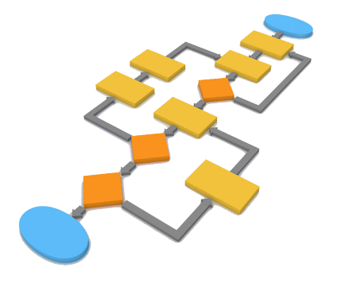الأشكال الأساسية لمخطط سير العمل  
**توجد العديد من الرموز التي يمكنك استخدامها لتمثيل جميع عناصر مخطط سير العمل. فعلى سبيل المثال، يتم تمثيل العملية في مخطط على شكل مستطيل، بينما يتم استخدام شكل المعين لتمثيل التخاذ القرار. يعرض الجدول الآتي بعض الأشكال الأساسية المستخدمة عادة في مخطط سير العمل:**

|  |  |  |
| --- | --- | --- |
| **الرمز** | **الاسم** | **الوصف** |
|  | ……………….…… | **يمثل نقطة بداية أو نهاية سير العمل** |
|  | ……………….…… | **يمثل عملية أو وظيفة.** |
|  | ……………….…… | **يمثل قرارًا يلزم اتخاذه ويؤدي إلى عملية أو قرار آخر.** |
|  | ……………….…… | **يمثل مستند ناتج عن عملية أو وظيفة ما، مثل تقارير الخطأ وغيرها.** |
|  | ……………….…… | **يمثل عملية إدخال أو عملية إخراج** |
|  | ……………….…… | **يوضح العلاقة بين العمليات واتجاه تدفقها.** |

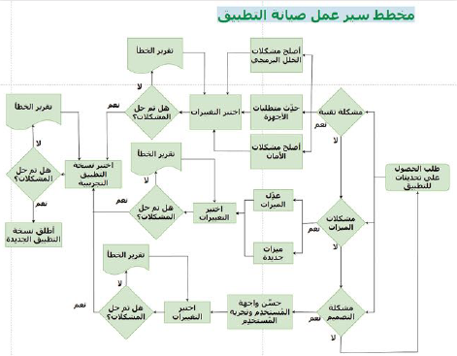****استخدام تطبيق دياجرام لتصميم مخطط سير العمل  
**يحتوي تطبيق دياجرام على واجهة مستخدم رسومية** ……….……**و** …………….……….……**، ويمكنك استخدامه الرسم النماذج الأولية الخاصة بالمخططات باستخدام الأدوات المدمجة، ويحتوي على مجموعة من الأشكال تمكنك من إنشاء جميع أنواع المخططات تقريبا**



**•إنشاء مخطط سير عمل جديد •إضافة شكل**

**•حفظ الملف •تغيير اللون**

**•تعديل النص و الخط •ربط شكلين**

**•إضافة أشكال جديدة إلى المُخطَّط**

**•إضافة نص إلى المخطط**

**•تصدير كملف PDF**

في الجزء العملي

صورة تحتوي على نص, قصاصة فنية

تم إنشاء الوصف تلقائياً

**الدرس الثالث: الأمن السيبراني**

الأمن السيبراني

**يعد دمج الأمن السيبراني**Cybersecurity **في دورة حياة النظام مهما** ……….……**كون النظام** ……….……**و** ……….……**من التهديدات المختلفة** ……….…… **دورة حياة النظام،**

**يمكن للمؤسسات ضمان تصميم أنظمتها وتطويرها وصيانتها مع أخذ الأمن السيبراني في الاعتبار.   
سيساعد هذا في تقليل أخطار الهجمات الإلكترونية وحماية البيانات والأنظمة الحساسة من الوصول غير المصرح به**

الخطوات التي يمكن اتخاذها لدمج الأمن السيبراني في دورة حياة النظام:

1. …………….….……**خلال عملية جمع المتطلبات بمرحلة التحليل، يجب** ……….….**و**……….…. **متطلبات الأمن السيبراني، حيث سيساعد ذلك على تأكيد إنشاء النظام بأقصى درجات الأمان.**
2. …………….….……**خلال مرحلة التصميم، يجب دمج الأمن السيبراني مع عملية التصميم ، ويتضمن ذلك ضمان** ……….….……….….**الأمن السيبراني، وأن النظام مصمم ليكون مرنا في مواجهة الهجمات الإلكترونية.**
3. …………….….……**أثناء مرحلة التطوير، يجب** ……….….……….…. **الآمن لضمان تطوير النظام بشكل آمن، ويتضمن ذلك** ……….…. **معايير التشفير الآمنة وإجراء مراجعات على التعليمات البرمجية لتحديد الثغرات الأمنية وإصلاحها.**
4. …………….….……**أثناء مرحلة الاختبارات، يجب إجراء اختبار الأمن السيبراني** ……….….**أي** ……….….**أمنية قد تكون مفقودة أثناء التطوير. يتضمن ذلك اختبار الاختراق ومسح الثغرات الأمنية وتقنيات اختبار الأمان الأخرى.**
5. …………….….……**أثناء مرحلة التنفيذ، يجب تنفيذ الضوابط الأمنية** ……….….……….….……….….……….….……….….**.**
6. …………….….……**يجب دمج الأمن السيبراني مع الصيانة المستمرة للنظام، ويتضمن ذلك إجراء** ……….….**أمنية منتظمة بالإضافة إلى** ……….….**ضوابط الأمان حسب الحاجة.**

البصمة الرقمية  
**إن كل عمل أو تصفح تقوم به عبر الإنترنت يترك أثرا يسمى البصمة الرقمية والتي قد يتمكن الآخرون من رؤيتها، وذلك ينطبق أيضا على تاريخ التصفح والمواقع التي تزورها ويهدف ذلك إلى :**

* **توفير تجربة تصفح أسرع**
* **أكثر كفاءة للمستخدم أو لاستهدافه من قبل المعلنين عبر الإعلانات المخصصة التي تظهر عبر الإنترنت.**
* **يمكن أن تؤثر البصمة الرقمية على دورة حياة النظام بعدة طرق ؛ وذلك لأنها سلسلة من البيانات يتم تركها عندما يستخدم شخص ما التقنيات الرقمية،**

**بما في ذلك الإنترنت والوسائط الاجتماعية والمنصات الرقمية الأخرى.**

تحفظ البصمة الرقمية على شكل ……….….يشمل ……….….التي تخص المستخدم والتي يتم جمعها كنتيجة للتصفح والاتصالات والأعمال الأخرى التي يقوم بها المستخدم عبر الإنترنت

 ويمكن تصنيف البصمة الرقمية إلى صنفين أساسيين:

1. البصمات الرقمية ……….….
2. لبصمات الرقمية ……….….……….….

حيث يعتمد هذا التصنيف على ……….….عمليات جمع المعلومات الخاصة بالمستخدم.البصمات الرقمية النشطة   
**تنشأ البصمات الرقمية النشطة من البيانات التي تتركها** ……….…. **بمجرد قيامك بالنشاطات المختلفة عبر شبكة الإنترنت.**أمثلة على البصمات الرقمية النشطة:

* **المنشورات على مواقع فيس بوك، أو إنستجرام، أو تويتر، وغيرها من منصات التواصل الاجتماعي.**
* **النماذج التي تُعبأ عبر الإنترنت، مثل نموذج الاشتراك لتلقي رسائل البريد الإلكتروني أو الرسائل النصية.**

البصمات الرقمية غير النشطة  
**البصمات الرقمية غير النشطة هي تلك التي تتركها** ……….….……….….**أو في بعض الحالات** ……….….……….….……….….**.**أمثلة على البصمات الرقمية غير النشطة:

* **التطبيقات والمواقع التي تستخدم في تحديد الموقع الجغرافي للمستخدم.**
* **المواقع الإلكترونية التي تثبت ملفات تعريف الارتباط على أجهزة الحاسب دون معرفة المستخدم.**
* **وسائل التواصل الاجتماعي والأخبار والقنوات التي تستخدم إعجابات المستخدمين، ومشاركاتهم، وتعليقاتهم للتعرف عليهم وتقديم الإعلانات المخصصة بناءً على اهتماماتهم.**

الطرق التي يمكن أن تؤثر بها البصمة الرقمية على دورة حياة النظام:

|  |  |
| --- | --- |
| الأخطار الأمنية :(Security Risks) | **يمكن أن تشكل البصمة الرقمية أخطارًا أمنية على النظام وأن تسمح لمجرمي الإنترنت** …….….……**المعلومات المتاحة عبر الإنترنت** …….….………….….……**مستهدفة على** …….….……**أو على** …….….……**.**  على سبيل المثال**، إذا شارك موظف معلومات حسّاسة عن غير قصد على وسائل التواصل الاجتماعي، فيمكن لمجرمي الإنترنت استخدام هذه المعلومات لشنّ هجوم احتيالي على الموظف أو المنظمة.** |
| إدارة السمعة  :( Reputation Management) | **يمكن أن تؤثر البصمة الرقمية أيضًا على سمعة المنظمة، كما يمكن أن تؤثر** …….……**أو** …….………**أو**….….…… **السلبية حول المؤسسة عبر الإنترنت على صورة علامتها التجارية وسمعتها، والتي بدورها يمكن أن تؤثر على دورة حياة النظام، بما في ذلك المبيعات وثقة العملاء.** |
| التوافق :(Compliance) | **يمكن أن تؤثر البصمة الرقمية أيضًا على متطلبات التوافق، مثل** …….……...………….….…… **التي يمكن أن تؤثر على دورة حياة النظام. يجب أن تمتثل المؤسسات لقوانين خصوصية البيانات لحماية المعلومات الشخصية، وذلك لتجنب** …….….……**و** …….….……**و** …….….……**.** |
| المراقبة :(Monitoring) | **يجب على المؤسسات مراقبة بصمتها الرقمية بانتظام،** …….….………………….……**قد تؤثر على دورة حياة النظام والاستجابة لها، ويشمل ذلك مراقبة وسائل التواصل الاجتماعي والمنصات الرقمية الأخرى، لتحديد أي أخطار أمنية محتملة أو مشكلات تتعلق بالسمعة.** |

آثار التعقب الرقمية  
**تعد آثار التعقب الرقمية كالآثار الطبيعية وتتراكم لإنشاء بصمتك الرقمية، حيث تتضمن البصمة الرقمية الخاصة بك جميع آثار نشاطك عبر الإنترنت بما في ذلك تعليقاتك على المقالات الإخبارية والمنشورات على وسائل التواصل الاجتماعي وسجلات عمليات الشراء عبر الإنترنت.**

تنقسم آثار التعقب الرقمية إلى نوعين:

1. الآثار …….….………….….……**مثل رسائل البريد الإلكتروني، أو النصوص، أو مشاركات المدونات أو المشاركات عبر تويتر، أو الصور الفوتوغرافية، أو التعليقات على مقاطع فيديو يوتيوب، أو الإعجابات على فيسبوك.**
2. الآثار ….….………….….………….….……**مثل سجلات زيارات المواقع وعمليات البحث والسجلات المتعلقة بتحركات المستخدم على شبكة الإنترنت وعمليات التواصل التي يجريها مع الآخرين.**

**يمكن الحصول على صورة واضحة حول تفاصيل حياتك، بما في ذلك التفاصيل التي تفترض أنها خاصة من خلال** …….….………….….………….….………….**.**

البيانات المسجلة أثناء استخدام الإنترنت  
**عند استخدامك لشبكة الإنترنت وتحميل صفحة إلكترونية، فإنك في الواقع ترسل طلبا مدعما ببعض المعلومات إلى خادم المواقع الإلكترونية.**

يسجل الخادم نوع الطلب الذي قمت به، ويحتفظ ببعض المعلومات مثل:

* **عنوان بروتوكول الإنترنت الخاص بالحاسب المرسل للطلب مثل حاسب الزائر والذي يسمح لمالكي الموقع الإلكتروني بتحديد الموقع.**
* **هوية الحاسب الذي يقوم بالاتصال.**
* **مُعرّف تسجيل الدخول للزائر.**
* **تاريخ ووقت الاتصال.**
* **طريقة الطلب**
* **اسم وموقع الملف المطلوب.**
* **حالة بروتوكول HTTP مثل: تم إرسال الملف بنجاح، أو الملف غير موجود.**
* **حجم الملف المطلوب.**
* **الصفحات الإلكترونية التي تطلب الاتصال، على سبيل المثال عندما تحتوي صفحة إلكترونية على رابط تشعبي وتطلب الاتصال بهذا الرابط في كل مرة يضغط فيها الزائر عليها.**

**صورة تحتوي على الخط, رمز, لقطة شاشة, مستطيل

تم إنشاء الوصف تلقائياً**يمكن تعريف سجلات الخادم Server Logs

**بأنها مجموعة** …….….………….….………….….………….….………….….………….….………….….………….….………….….……

**وهي الأساس لتحليلات الويب، ومن الجدير بالذكر أنه لا يمكن رؤيتها إلا من قبل** …….….………….….……**.   
إن نفس الخوادم التي تقدمها لك المواقع الإلكترونية تتبع سجلات تصفحك بشكل** …….….……**دون** …….….…… **وتعيّن رقمًا خاصًا** …….….……**ثم تتبع كل ما تتصفحه بكل** …….….……**.**

مصادر المعلومات الشخصية وتبعات تداولها  
**قد تجمع شركات التقنية معلوماتك الخاصة، لذلك عليك أن تكون على** …….….……**بكيفية قيامها بذلك.   
على سبيل المثال عليك أن تعرف من أين يمكن لهذه الشركات العثور على معلوماتك وكيف تجمعها، وأخيرًا كيف تستخدمها.**

مصادر البيانات والمعلومات الشخصية:

* **قد تأتي من المستخدم** …….….……**عند إدخاله الاسم وعنوان البريد الإلكتروني، ورقم الهاتف الخاص به على مواقع التسوق، أو مواقع التواصل الاجتماعي مثل فيسبوك.**
* …….….……………….….…….….………….….………….….…… **مثل التطبيقات ونظام تحديد المواقع العالميGPS وبيانات المستشعرات وكذلك المعلومات الملتقطة من قبل الأجهزة المحيطة بك مثل نقاط وصول واي فاي.**
* …….….………….….………….….………….….……**مثل الصحف المحلية وشركاء التسويق من جهات خارجية، وغيرها.**

قد يترتب على تداول البيانات الشخصية للمستخدمين ما يأتي:

* **مرور البيانات عبر شبكات قابلة** …….….……**.**
* …….….……**تلك البيانات في قواعد بيانات قد يتم سرقتها أو بيعها.**
* **حفظ تلك البيانات على الأقراص الصلبة، والهواتف الذكية، وأجهزة الحاسب، حيث يتمكن بعض الأفراد من** …….….………….….……
* **إتاحة البيانات للباحثين الأكاديميين، وللسلطات، والمحاكم ، وكذلك للعديد من الشركات التي تحاول** …….….………….….………….…**.**

برامج جدار حماية ويندوز وبرامج مكافحة الفيروسات  
**تعد كل من برامج جدران الحماية وبرامج مكافحة الفيروسات أدوات مهمة لحماية الحاسب والشبكة من التهديدات السيبرانية** …….….….…………….….…… **جدار الحماية هو نظام أمان** ………….…**يراقب** ………….…………….…**الشبكة ويتحكم فيها. وتتمثل وظيفته الأساسية في** ………….…**الوصول غير المصرح به إلى جهاز الحاسب أو الشبكة الخاصة بك ومنع المتسللين من الوصول إلى نظامك.   
من ناحية أخرى، تكتشف برامج مكافحة الفيروسات** ………….…………….…………….…………….…………….…………….…**.**

الاختلافات بين جدار الحماية ومكافحة الفيروسات

|  |  |  |
| --- | --- | --- |
|  | جدار الحماية | مكافحة الفيروسات |
| الوظيفة | ………….…**و**………….… **في حركة** ……..…….… **بناءً على قواعد الأمان المحددة سابقًا.** | ………….…**و**………….… **و**………….…**البرامج الضارة من جهاز الحاسب.** |
| الهدف الأساسي | ………….…………….…………….…**إلى شبكة أو جهاز الحاسب ويمنع المتسللين من الوصول إلى النظام.** | ………….…**الحاسب من الفيروسات وبرامج الدودة وأحصنة طروادة وأنواع أخرى من** ………….…………….…**.** |
| النوع | **يمكن أن تكون قائمة على** ………….…**أو** ………….…**.** | **يعتمد دائما على** ………….… |
| طريقة المسح الضوئي | ………….…………….…**الملفات أو البرامج الموجودة على جهاز الحاسب** | ………….…**الملفات والبرامج الموجودة على جهاز الحاسب بحثًا عن توقيعات وسلوكيات البرامج الضارة المعروفة.** |
| التوافق. | ………….…………….…**مع برامج الأمان الأخرى، مثل برامج مكافحة الفيروسات.** | ………….…**مع معظم برامج الأمان الأخرى، بما في ذلك جدران الحماية.** |

جدار الحماية ومكافحة الفيروسات في مايكروسوفت ويندوز  
**يحتوي مايكروسوفت ويندوز على جدار حماية مضمن يسمى جدار Windows Defender Firewall Windows Defender وبرنامج مكافحة فيروسات مجاني يسمى مايكروسوفت ديفندر Microsoft Defender. إذا ثبت برنامج مكافحة فيروسات آخر على ويندوز، فلن يؤدي ذلك بالضرورة إلى إيقاف تشغيل جدار الحماية على الرغم من أن بعض برامج مكافحة الفيروسات قد تشتمل على مكون جدار حماية، إلا أنها ليست ميزة عامة، ولا تحتوي عليها جميع برامج مكافحة الفيروسات.**

السماح للتطبيقات أو منعها  
**يوفر ويندوز عددا من ميزات الأمان للحفاظ على جهازك وبياناتك، حيت تكون محمية ضد الوصول غير المصرح به وكذلك من البرمجيات الضارة والهجمات الأخرى، وتتضمن تلك الميزات جدار الحماية الافتراضي، ورغم أن هذا الجدار يعمل بشكل جيد عندما يتعلق الأمر بإدارة التطبيقات وتحديد اتصالات الشبكة، إلا أنه في بعض الأحيان قد تحتاج إلى السماح للتطبيقات أو منعها يدويا.**

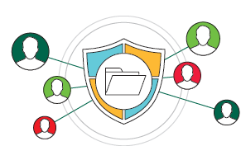



**• للسماح للتطبيقات أو منعها يدويا   
•أنواع من حسابات المستخدِمين في ويندوز  
•لإضافة حساب مايكروسوفت جديد   
•لتسجيل الدخول باستخدام حساب مايكروسوفت  
•لإنشاء حساب محلي   
•أذونات الملفات والمجلدات وانواعها  
•لتعديل الأذونات الخاصة بمستخدِم محدد**

في الجزء العملي

**صورة تحتوي على نص, قصاصة فنية

تم إنشاء الوصف تلقائياً**

**مشروع الوحدة**

**­**

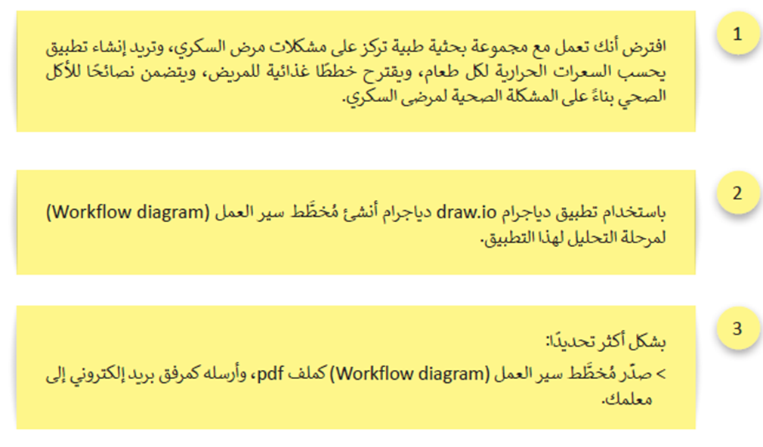

اهم المهارات في الوحدة

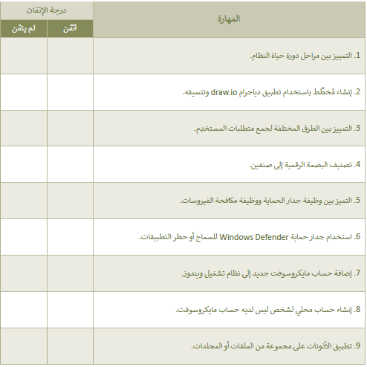

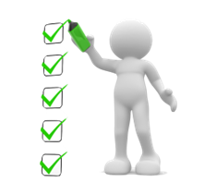



**الوحدة الثالثة: تطبيقات الهواتف الذكية**

**صورة تحتوي على نص, قصاصة فنية

تم إنشاء الوصف تلقائياً**

**الدرس الأول: مقدمة عن تطبيقات الهواتف الذكية**

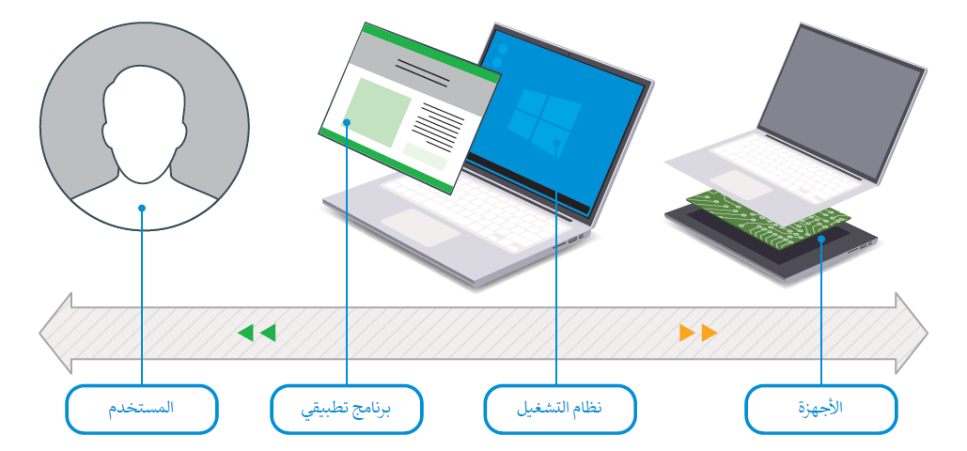**برامج النظام والبرامج التطبيقية هما نوعان أساسيان من البرامج التي تُعد حاسمة لعمل جهاز الحاسب. في هذا الدرس، ستتمكن من التمييز بين هذين المفهومين وخصائص تطبيق الهاتف الذكي أيضا.**

البرنامج  
………….…………….…………….…………….…………….………………………….

………….…………….…………….…………….…………….………………………….

………….…………….…………….…………….…………….………………………….

برامج النظام System Software

**برامج النظام هي المسؤولة عن** ………….………………………**وتتضمن البرامج المخصصة لإدارة** …………………**، مثل: نظام التشغيل، وأدوات إدارة الملفات.  
يتم تشغيل برنامج النظام ليعمل باستمرار في ذاكرة الحاسب، ويتضمن الإعدادات والتفضيلات ومكتبات الملفات والوظائف المستخدمة لتطبيقات النظام. يتم تصميم برنامج النظام لتنفيذ وتقديم خدمات لبرامج التطبيقات، وهو الوسيط بين** …………………**و** …………………**.  
أمثلة على برامج النظام:**

* **أنظمة التشغيل مثل ويندوز وأندرويد وmacOS وiOS**
* **برامج تعريف المكونات المادية (مثل برنامج تعريف الطابعة).**

البرامج التطبيقية Application Software  
**التطبيقات هي** ……………………………………………………………………….…………….…………….…………….………………………….**وتختصر به App.**

**يختص التطبيق** .…………….……………….…………….………**والتي قد تكون بسيطة كتطبيق الآلة الحاسبة أو شديدة التعقيد مثل تطبيق معالجة النصوص  
ويمكن تشغيل البرنامج التطبيقي على أي جهاز تقريبا، بدءًا من الحاسب المكتبي والحاسب المحمول وصولا إلى الهاتف الذكي والجهاز اللوحي. يطلق على التطبيقات التي يتم إنشاؤها لكي تعمل على أجهزة الهواتف الذكية اسم تطبيقات الهاتف الذكي.**

**أمثلة على البرامج التطبيقية:**

**🢠** ….…………….…**. 🢠.**………………….… **🢠.**……………….……………………….…**🢠 🢠.**……………………….…

الاختلافات بين برامج النظام والبرامج التطبيقية

|  |  |  |
| --- | --- | --- |
| **وجه المقارنة** | **برامج النظام** | **البرامج التطبيقية** |
| **الاستخدام** | تستخدم لتشغيل ………….………………….………. | تستخدم لأداء مهمة ………….………. |
| **وقت تثبيت البرنامج** | يتم تثبيت برامج النظام على أجهزة الحاسب عند ………….………………….………………….……… | يتم تثبيت البرنامج التطبيقي وفقًا ………….………………….…… |
| **التعامل مع المستخدم** | ………….………المستخدم عادة مع برامج النظام بشكل مباشر، وإنما من خلال ………….………………….……… | …….………المستخدم مع البرامج التطبيقية بشكل ………….……. |
| **الاستقلالية** | يمكن أن تعمل برامج النظام ………….…………….………. | ………….………البرامج التطبيقية العمل بشكل مستقل بل تعمل في ………….………………….………………….……… |

تطبيقات الهواتف الذكية Mobile application

**هي نوع من البرامج التطبيقية تم تصميمها لكي تعمل على** ………….………………….………**مثل** ………….………………….………**والأجهزة** ………….………**.**

**أمثلة لتطبيقات الهواتف الذكية:  
🢠 تطبيقات** …………….………**. 🢠 تطبيقات** …………….………**.**…………….………**.. 🢠 تطبيقات** …………….……..……**.  
🢠 تطبيقات** …………….………**.. 🢠 تطبيقات** …………….………**.**…………….………**.**…………….………**.**

مراحل إنشاء تطبيقات الهواتف الذكية

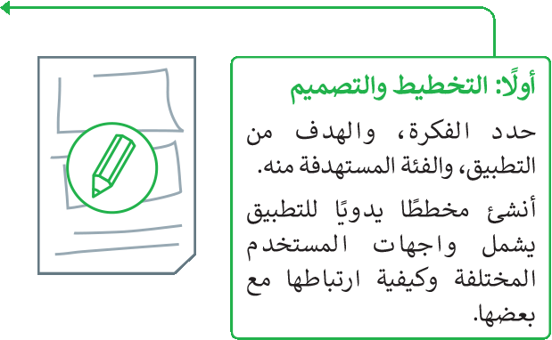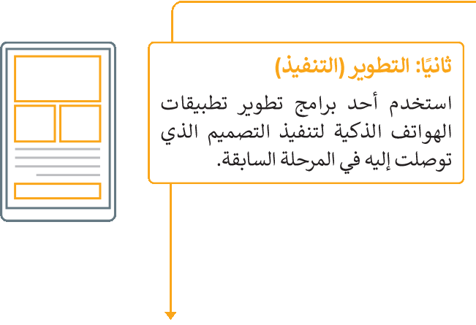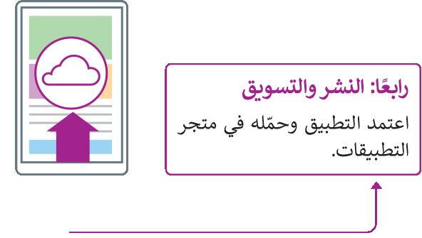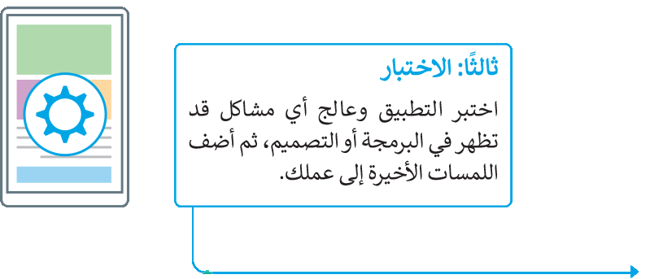

ثانيا: التطوير (التنفيذ)استخدم أحد ………….…تطوير تطبيقات الهواتف الذكية لتنفيذ التصميم الذي توصلت إليه في المرحلة السابقة.

أولا: التخطيط والتصميم حدد ………….، و………….… من التطبيق، و ……….…المستهدفة منه. أنشئ مخططا يدويًا للتطبيق يشمل واجهات المستخدم المختلفة وكيفية ارتباطها مع بعضها.

رابعا: النشر والتسويق اعتمد التطبيق و………….…في ………….…التطبيقات.

ثالثا: الاختبار ….…التطبيق …………. أي مشاكل قد تظهر في البرمجة أو التصميم، ثم أضف اللمسات الأخيرة إلى عملك.

**صورة تحتوي على رسم بياني, مستطيل, رسم, خط

تم إنشاء الوصف تلقائياً**التفاعل بين المستخدم والحاسب  
**تتكون عملية تعامل المستخدم مع الحاسب من:**

واجهة المستخدم لتطبيقات الهواتف الذكية (User Interface (UI  
**تعتمد عملية تصميم واجهة التطبيق على تحقيق** ………….…**و** ………….…**بين عناصره بما تتضمنه من ألوان وصور وعناصر التحكم مثل التسميات ومربعات النص والأزرار . فعملية تصميم التطبيق لا تقل أهمية عن برمجته،  
 حيث إن واجهة التطبيق هي ما يراه** ………….…**ويتفاعل معه عند** ………….…**التطبيق**

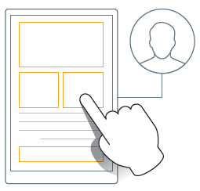تجربة المستخدم (User Experience (UX  
**إن واجهة المستخدم الناجحة هي التي تشمل** ………….…**الجيد للعناصر المرئية وآلية** ………….…………….… **بالإضافة إلى مراعاة تجربة المستخدم والتي تشير إلى الاهتمام** ……….…**و**  ……….…**المستخدم للوصول إلى احتياجاته بسهولة وفعالية.  
يجب أن يتم تصميم التطبيق بشكل يعطي المستخدم شعورًا** ………….…**عند** ………….…**.**

**صورة تحتوي على نص, لقطة شاشة, الخط

تم إنشاء الوصف تلقائياً**المواصفات العامة لإنشاء واجهة مستخدم جيدة تمنح تجربة مستخدم جيدة أيضا:

* …………….………**..**…………….………**..**
* …………….………**..**…………….………**...**
* …………….………**..**…………….………**...**
* …………….………**..**…………….………**..**
* …………….………**..**…………….………**...**

ممیزات استخدام برنامج مطوّر التطبيقات MIT

* …………….**الوقت، حيث يمكننا تطوير تطبيق في أقل من ساعة واحدة.**
* **يساعد على تطوير** …………….…………….**من خلال استخدام اللبنات** …………….**احتمالات ارتكاب الأخطاء.**
* …………….**مشاركة التطبيقات التي يتم إنشاؤها في هذا البرنامج.**
* …………….**الوصول إلى العديد من** …………….…………….**في الهاتف مثل المكالمات الهاتفية، الرسائل النصية القصيرة، وأجهزة الاستشعار عن الموقع والصوت وغيرها.**
* …………….**حفظ البيانات عبر منصات** …………….…………….**.**

تم تطوير برنامج مطور التطبيقات MIT في معهد ماساتشوستس للتقنية Massachusetts Institute of Technology

**✓ 🗶**

|  |  |  |
| --- | --- | --- |
| **1** | **برامج النظام System Software هي المسؤولة عن إدارة الأجهزة.** |  |
| **2** | **يعد أندرويد أحد أنظمة برامج النظام.** |  |
| **3** | **يتعامل المستخدم مباشرة مع جميع برامج النظام.** |  |
| **4** | **يتم استخدام البرنامج التطبيقي من قبل المستخدم لأداء مهمة محددة.** |  |
| **5** | **متصفح الويب هو مثال على برامج النظام.** |  |
| **6** | **البرنامج هو مجموعة من التعليمات الخاصة بالحاسب تقوم بأداء مهمة محددة** |  |
| **7** | **برامج النظام هي المسؤولة عن إدارة الأجهزة، وتتضمن البرامج المخصصة لإدارة الحاسب** |  |
| **8** | **لا يختص التطبيق بالمهمة التي تم تصميمه لأجلها** |  |
| **9** | **لا يتعامل المستخدم عادة مع برامج النظام بشكل مباشر، وإنما من خلال البرامج التطبيقية.** |  |
| **10** | **تستطيع البرامج التطبيقية العمل بشكل مستقل بل تعمل في بيئة برامج النظام** |  |
| **11** | **يمكن أن تعمل برامج النظام بشكل مستقل.** |  |
| **12** | **لا يتعامل المستخدم مع البرامج التطبيقية بشكل مباشر.** |  |
| **13** | **يتم تثبيت البرنامج التطبيقي وفقًا لحاجة المستخدم.** |  |
| **14** | **يتم تثبيت برامج النظام على أجهزة الحاسب عند تثبيت نظام التشغيل.** |  |
| **15** | **من مميزات استخدام برنامج مطوّر التطبيقات MIT اختصار الوقت، حيث يمكننا تطوير تطبيق في أقل من ساعة واحدة.** |  |

**صل بين كل مرحلة من مراحل إنشاء تطبيقات الهواتف الذكية الآتية، وما يناسبها فيما يلي:**

|  |  |  |  |  |
| --- | --- | --- | --- | --- |
|  | **التخطيط والتصميم** |  |  | **معالج أي مشاكل قد تظهر في البرمجة أو التصميم، ثم أضف اللمسات الأخيرة إلى عملك.** |
|  | **الاختبار** |  |  | **حدد الفكرة، و الهدف من التطبيق، والفئة المستهدفة منه. أنشئ مخططا يدويًا للتطبيق يشمل واجهات المستخدم المختلفة وكيفية ارتباطها مع بعضها.** |
|  | **التطوير (التنفيذ)** |  |  | **اعتمد التطبيق وحمله في متجر التطبيقات.** |
|  | **النشر والتسويق** |  |  | **استخدم أحد برامج تطوير تطبيقات الهواتف الذكية لتنفيذ التصميم الذي توصلت إليه في المرحلة السابقة.** |

**صورة تحتوي على نص, قصاصة فنية

تم إنشاء الوصف تلقائياً**

**الدرس الثاني: بناء تطبيقات الهاتف الذكي**

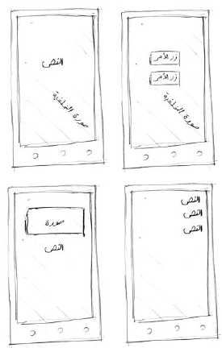

أولًا: التخطيط والتصميم  
**قبل أن تصمم وتطور تطبيقك الذي ستعمل عليه، فإنه يتوجب عليك التخطيط الجيد له من خلال اتباع   
خطوات عديدة منها:**

* ……………………………………..……….………**..**…………….………**...**
* ……………………………………..……….………**..**…………….………**...**
* ……………………………………..……….………**..**…………….………**...**
* ……………………………………..……….………**..**…………….………**...**

ثانيا: التطوير (التنفيذ)  
**ستنشئ تطبيقك الأول باستخدام برنامج مطور التطبيقات MIT يحتوي هذا البرنامج على التصنيفات الأساسية  
 للطعام، وضمن كل تصنیف توجد أمثلة على الأطعمة الصحية وفوائدها. كما يقدم البرنامج مجموعة   
من النصائح المتعلقة بأساليب الحياة الصحية.**

في الجزء العملي

**بدء تشغيل برنامج مطوّر التطبيقات MIT إنشاء مشروع جديد:**

**تغيير عنوان الشاشة: إضافة Button**

**وضع الزر في وسط الشاشة: إضافة مكوّن BackgroundImage صورة خلفية**

**إضافة شاشة Screen إضافة مكون الترتيب العمودي VerticalArrangement**

**إضافة أداة التسمية Label تبديل إلى وضع اللبنات Blocks**

**برمجة زر**

**اختبار التطبيق**

* 1. **لتوصيل التطبيق بمصاحب الذكاء الاصطناعي AI Companion**
  2. **لتوصيل التطبيق بالمحاكي Emulator**

**✓ 🗶**

|  |  |  |
| --- | --- | --- |
| **1** | **يمكنك إضافة زر إلى شاشة من قائمة المكونات.** |  |
| **2** | **يمكنك إعادة تسمية الزر بالضغط على زر الفأرة الأيمن، واختيار إعادة التسمية.** |  |
| **3** | **يمكنك تحميل صورة من جهاز الحاسب الخاص بك لاستخدامها كخلفية.** |  |
| **4** | **لاختبار التطبيق الخاص بك في جهاز أندرويد عليك تثبيت تطبيق مصاحب مطوّر التطبيقات MIT App Inventor Companion MIT على هذا الجهاز.** |  |
| **5** | **لعرض التطبيق الذي تنشئه على هاتفك عليك الضغط على الاتصال، ثم اختيار مصاحب الذكاء الاصطناعي.** |  |

**صورة تحتوي على نص, قصاصة فنية

تم إنشاء الوصف تلقائياً**

**الدرس الثالث: برمجة التطبيق**

**لقد صممت شاشتين في التطبيق الخاص بك. الشاشة الرئيسة مع زر يفتح شاشة جديدة عند الضغط عليه.  
 كما أنشأت شاشة أخرى (شاشة النصائح ) تتضمن صورة ونص على شكل تسميات.   
ستضيف في هذا الدرس زرا آخر باسم الأطعمة الصحية Healthy foods في التطبيق الذي أنشأته في الدرس السابق.**

القوائم **هي** …………………………………………………………………………………………………………………………………..……….………**..**…………….………**...**

صورة تحتوي على نص, الخط, أبيض, الجبر

تم إنشاء الوصف تلقائياًصورة تحتوي على رسم بياني, خط, مستطيل, لقطة شاشة

تم إنشاء الوصف تلقائياًإنشاء قائمة **عند الضغط على زر الأطعمة الصحية، ستظهر قائمة بأصناف الطعام كالآتي:**

أداة منتقي القائمة ListPicker  
لتضمين قائمة في مطور التطبيقات MIT، هناك خطوتان:

الخطوة الأولى **هي**……………………………………..……… **ListPicker**

الخطوة الثانية **هي**…………………………………… **Component عن طريق** …………………**.  
ستستخدم هذا الزر في تطبيقك لكي تنشئ قائمة بأصناف الأطعمة.**

في الجزء العملي

**🢠 إضافة قائمة منتقي القائمة ListPicker 🢠إنشاء قائمة بالعناصر**

**🢠إضافة نص لعناصر القائمة 🢠 عرض القائمة**

**🢠استخدام المتغيرات Variables 🢠إضافة صورة إلى الشاشة**

**المتغيرات المحلية Local Variable 🢠عرض عنصر من القائمة**

**المتغيرات العامة Global Variable 🢠فتح شاشة جديدة**

**تعيين متغير لقائمة**

**🢠الاختيار**

**لإضافة تركيب if الشرطي**

**🢠إنشاء قائمة فرعية**

**🢠رابعًا: النشر والتسويق**

**🢠فتح شاشة جديدة**

**صورة تحتوي على نص, قصاصة فنية

تم إنشاء الوصف تلقائياً**

**مشروع الوحدة**

**­**

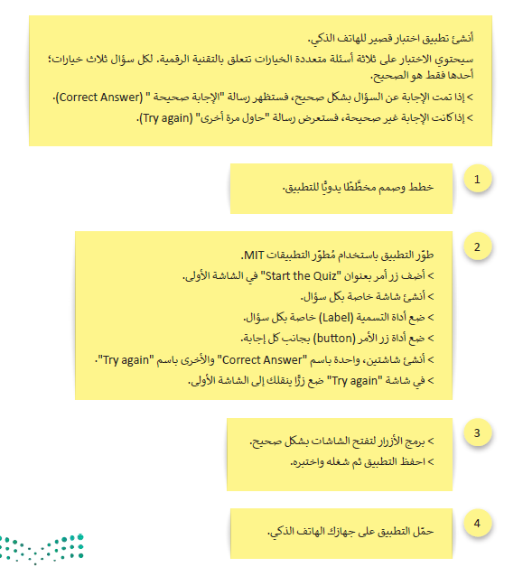

صورة تحتوي على نص, لقطة شاشة, الخط, رقم

تم إنشاء الوصف تلقائياًاهم المهارات في الوحدة

صورة تحتوي على نص, كرسي, داخلي, التصميم

تم إنشاء الوصف تلقائياً

**صورة تحتوي على نص, قصاصة فنية

تم إنشاء الوصف تلقائياً**

**اختبر نفسك**

**ضع علامة ✓ أمام العبارة الصحيحة وعلامة 🗶 أمام العبارة الخاطئة**

|  |  |  |
| --- | --- | --- |
|  | **عدم وجود خطة لإدارة المشروع يؤدي إلى ضياع الوقت وضعف الأداء.** |  |
|  | **تساعد إدارة المشروع في توفير الوقت والجهد بالتركيز على الأولويات.** |  |
|  | **إدارة المشروع تقضي على احتمالية الفشل.** |  |
|  | **يجب دراسة التغييرات في العناصر الرئيسة للمشروع وفهمها لضمان جودة المشروع.** |  |
|  | **تأثر أحد المحددات في مثلث إدارة المشروع لا يؤثر على باقي العناصر أو الجودة.** |  |
|  | **يمكن فصل خطة الموارد البشرية إلى خطة خاصة تبعًا لحجم واحتياجات المشروع.** |  |
|  | **تتكون خطة القبول من المهام والقرارات المتعلقة بتكلفة المشروع.** |  |
|  | **تحدد خطة القبول معايير الموارد ولكنها ليست على وجه التحديد جزءًا من الخطة المالية.** |  |
|  | **تؤدي خبرة الأفراد المشاركين في تقدير التكلفة دورًا حاسما في دقتها، كما أن الحصول على بيانات من مشروعات سابقة أو مشروعات مماثلة يساهم في الحصول على تقديرات أكثر دقة.** |  |
|  | **تعيين الموارد هو عملية تحديد وتنظيم جميع الموارد اللازمة لإكمال المشروع، مثل الموارد البشرية والمعدات والمواد والمرافق.** |  |
|  | **تركز الموارد البشرية على العنصر البشري ومشاركتهم في تنفيذ المهام والأنشطة داخل المؤسسة.** |  |
|  | **يمكن حساب أولويات الموارد باستخدام طريقة المسار الحرج.** |  |
|  | **يمكن أن يساعد تقسيم فريق العمل إلى فرق فرعية لأداء العمل بشكل فعال من خلال تقسيمه إلى أجزاء أصغر وأبسط.** |  |
|  | **يوفر مخطط جانت رسمًا تخطيطيًا لجدول زمني يساعد في التخطيط والتنسيق وتتبع مهام محددة في المشروع.** |  |
|  | **التفاوض ليس ضروريًا عند تقدير الوقت حتى لو كانت هناك مواعيد نهائية لتسليم المشروع.** |  |
|  | **مدير المشروع فقط هو المسؤول عن تحديد مقدار الوقت المخصص لكل عضو في الفريق.** |  |
|  | **تقوم طريقة أيزنهاور بتقييم المهام بناءً على أهميتها وتعقيدها.** |  |
|  | **تُستخدم طريقة تحليل ABC بشكل أساسي في تصنيف البيانات وترتيبها حسب المهام.** |  |
|  | **تتضمن إدارة المهام عملية تحديد المهام الفردية وتخطيطها وتنفيذها ضمن إطار زمني محدد.** |  |
|  | **تطبيق جانت بروجكت لا يوفر معلومات حول المواعيد النهائية للمشروع.** |  |
|  | **التبعيات هي العلاقات بين المهام في إدارة المشروع.** |  |
|  | **يُعدُّ فهم تبعية المهام عنصرًا أساسيًا في إدارة المسار الحرج للمشروع.** |  |
|  | **علاقة البداية للنهاية تعني أن مهمة واحدة يجب أن تبدأ قبل أن تنتهي مهمة أخرى.** |  |
|  | **توفر دورة حياة تطوير البرمجيات إطار عمل لتنظيم عمليات الإنتاج لأي نظام في شتى المجالات بما في ذلك أنظمة تقنية المعلومات والاتصالات.** |  |
|  | **تهدف دورة حياة النظام إلى تحسين استخدام الموارد أثناء مرحلة الصيانة، وليس أثناء مرحلة التطوير والاختبار.** |  |
|  | **دورة حياة النظام قابلة للتطبيق بهدف تطوير مكونات البرمجيات والأجهزة الخاصة بأنظمة تقنية المعلومات والاتصالات.** |  |
|  | **تتضمن عملية التحليل تحديد جميع الوظائف المطلوبة للنظام الجديد بالتفصيل مع الإشارة إلى أية صعوبات محتملة.** |  |
|  | **مرحلة التطوير ومرحلة الاختبار منفصلتان تمامًا ويمكن تنفيذهما بشكل مستقل عن بعضهما البعض.** |  |
|  | **تعد الصيانة ضرورية لمعالجة أخطاء النظام، كما تعمل على ضبط النظام ليتلاءم مع أية اختلافات في بيئات العمل.** |  |
|  | **التقييم المستمر لا حاجة له؛ لأنه عند تنفيذ النظام من المفترض أن يلبي جميع المتطلبات دون الحاجة إلى التقييم.** |  |
|  | **مرحلة التوثيق هي مرحلة منفصلة تنفّذ بعد اكتمال مرحلة الصيانة.** |  |
|  | **تحدّد المتطلبات الوظيفية الإجراءات الأساسية والمزايا التي يجب أن ينفذها النظام.** |  |
|  | **تشمل المتطلبات غير الوظيفية الرسائل والتنبيهات التي يظهرها النظام للمستخدمين.** |  |
|  | **يعد التمثيل المرئي للمعلومات باستخدام المخططات أكثر فعالية من الوصف النصي.** |  |
|  | **المخططات هي تمثيل نصي للمعلومات باستخدام الأشكال والأسهم لعرض الترتيبات والعلاقات المختلفة بينها.** |  |
|  | **يساعد تصميم الأنظمة وتطويرها وصيانتها مع أخذ الأمن السيبراني في الاعتبار على تقليل أخطار الهجمات الإلكترونية، وحماية البيانات والأنظمة الحساسة من الوصول غير المصرح به.** |  |
|  | **يمكن للمؤسسات إعطاء الأولوية للتدابير الأمنية بمجرد نشر النظام كبديل للأمن السيبراني في دورة حياة النظام.** |  |
|  | **يترك كل عمل أو تصفح تقوم به عبر الإنترنت أثرًا يسمى البصمة الرقمية.** |  |
|  | **يمكن استخدام سجلات الخادم كأساس لتحليلات الويب.** |  |
|  | **تنشأ البصمات الرقمية غير النشطة دون قصد من الأفراد خلال بعض الحالات أو الارتباطات المحددة.** |  |
|  | **جدار الحماية هو نظام أمان للشبكات تراقب وتتحكم في حركة مرور الشبكة.** |  |
|  | **تقدم شركات التقنية أدلة موسعة حول كيفية جمعها للمعلومات الخاصة.** |  |
|  | **يمكن لشركات التقنية جمع المعلومات الخاصة من الأفراد واستخدامها، لذلك من المهم أن يكونوا على دراية بكيفية قيامها بذلك** |  |
|  | **نفس الخوادم التي تقدمها لك المواقع الإلكترونية لا تتبع سجلات تصفحك بشكل صامت دون علمك.** |  |
|  | **يمكن إنشاء حسابات متعددة لأكثر من مستخدم على نفس جهاز الحاسب، مما يسمح لكل مستخدم تخصيص الإعدادات الخاصة به وإدارة ملفاته.** |  |
|  | **يمتلك حساب المستخدم بامتيازات إدارية امتيازات لأداء مهام مختلفة داخل نظام التشغيل في جهاز الحاسب، مثل تثبيت البرامج وتغيير إعدادات النظام.** |  |
|  | **تُخزن الحسابات المحلية في ويندوز سحابيًا وتتم مزامنة إعداداتها وملفاتها وتفضيلاتها مع أي حاسب آخر.** |  |
|  | **برنامج النظام مسؤول عن التحكم في أنشطة الحاسب وإدارتها.** |  |
|  | **يُمكن استخدام برامج التطبيقات لتنفيذ مهمة محددة على نظام الحاسب.** |  |
|  | **غالبًا ما يحتاج برنامج النظام إلى التحديث ليشمل إصلاح الأخطاء وترقية الأمان.** |  |
|  | **يتم استخدام برنامج النظام فقط لتشغيل البرامج التطبيقية.** |  |
|  | **يتضمن تطوير تطبيقات الهاتف الذكي إنشاء تطبيقات برمجية مصمَّمة خصيصا لتعمل على الأجهزة المحمولة.** |  |
|  | **تجربة المستخدم هي عملية تعزيز رضا المستخدم من خلال تحسين قابلية الاستخدام وإمكانية الوصول المقدّمة في التفاعل مع المنتج.** |  |
|  | **تصميم واجهة المستخدم يدور حول إنشاء تصميم فعال ومبتكر للواجهة.** |  |
|  | **سهولة الاستخدام هي عنصر أساسي في التصميم الجيد لواجهة المستخدم.** |  |
|  | **يمكن حفظ البيانات التي تم إنشاؤها باستخدام برنامج مطوّر التطبيقات MIT عبر التخزين السحابي.** |  |
|  | **يتيح برنامج مطور التطبيقات MIT الوصول إلى جميع وظائف الهاتف الذكي.** |  |
|  | **يتم استخدام رمز الاستجابة السريع للوصول إلى التطبيق الذي تم إنشاؤه في مطور التطبيقات MIT** |  |
|  | **استخدام المحاكي لإختبار التطبيق لا يمكن استخدامه على جهاز الحاسب الخاص بك.** |  |